财务分析报告
生成日期: 2025-04-11

1. 企业基本信息
本报告基于企业提供的财务数据进行分析，旨在提供企业财务状况的概述和评估。

2. 财务状况概述

2.1 资产负债情况
截至最新报表日期，企业总资产为 0.00，总负债为 0.00，所有者权益为 0.00。

2.2 经营状况
最近一期企业实现营业收入 0.00，净利润 0.00。

3. 财务指标分析

3.1 流动性指标
流动比率: nan
流动比率反映企业短期偿债能力，一般认为该比率以2:1为佳。

3.2 盈利能力指标
总资产收益率(ROA): nan%
净利润率: nan%
以上指标反映企业的获利能力，数值越高表明盈利能力越强。

3.3 杠杆指标
资产负债率: nan%
资产负债率反映企业的财务风险，一般认为该比率不超过70%为宜。

4. 趋势分析

4.1 资产负债趋势
以下图表展示了企业资产的变化趋势:
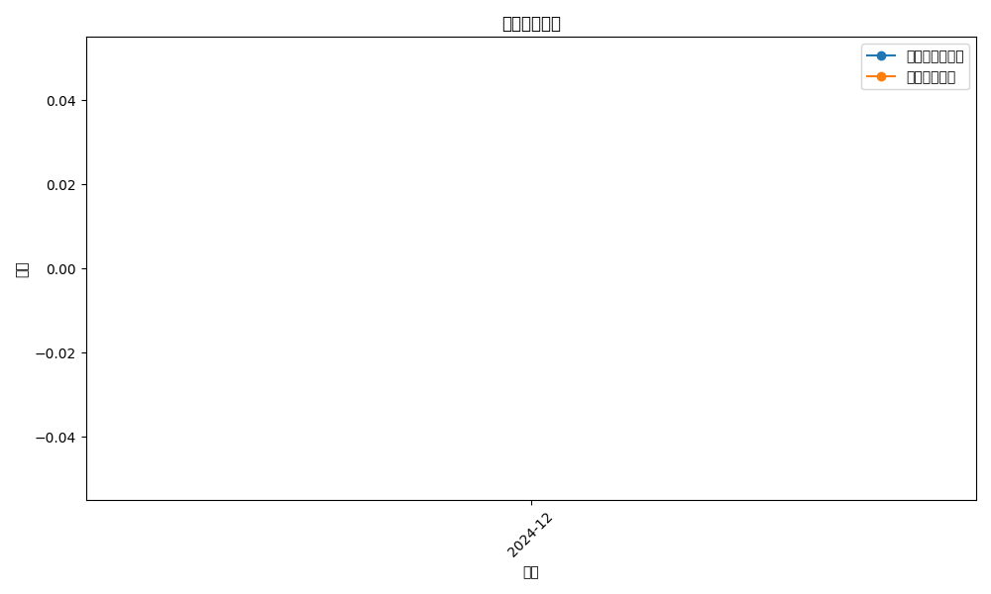

4.2 收入利润趋势
以下图表展示了企业收入和利润的变化趋势:

4.3 财务比率趋势
以下图表展示了企业主要财务比率:




5. 结论与建议
企业短期偿债能力处于合理水平。
企业资本结构较为合理，财务风险可控。
企业盈利能力良好，建议保持现有业务模式并寻求扩张机会。

免责声明
本报告基于提供的财务数据生成，仅供参考，不构成投资建议。分析结果的准确性取决于输入数据的质量和完整性。

